Nama : Auliyaa Hanifah R.H.

Nim : 123180019

Plug : Prak PBO (A)

**ScreenShoot**

1. **Struktur Database**

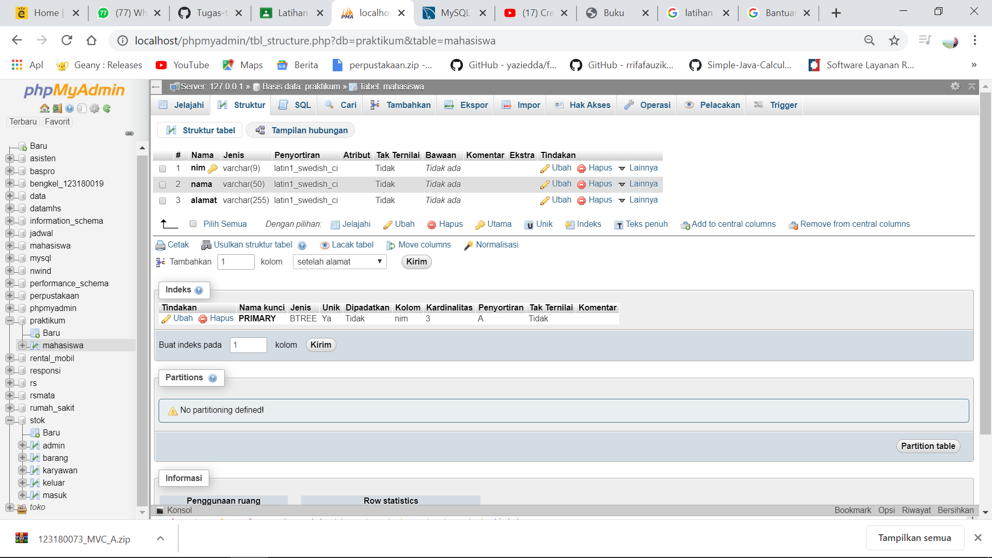

1. **Isi Database Awal**

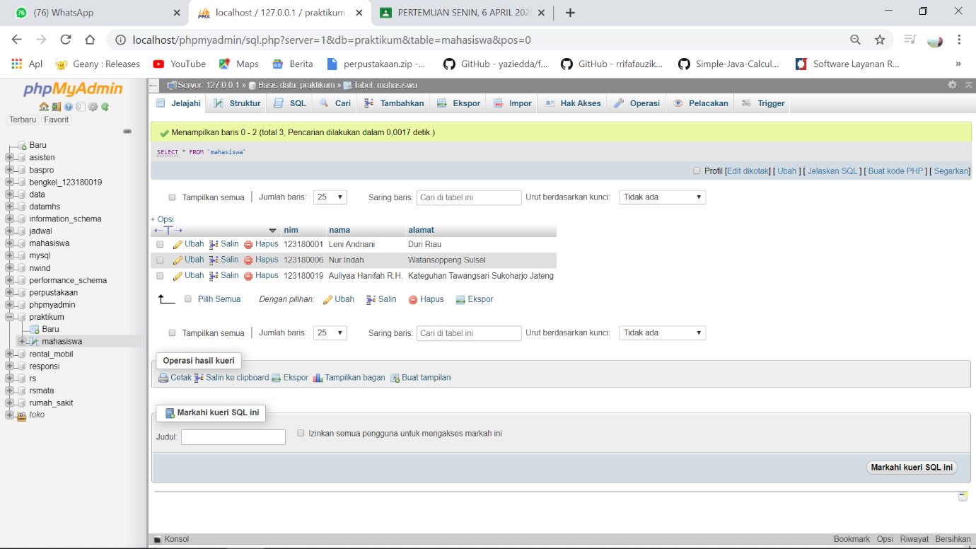

1. **Running Program Main.java**

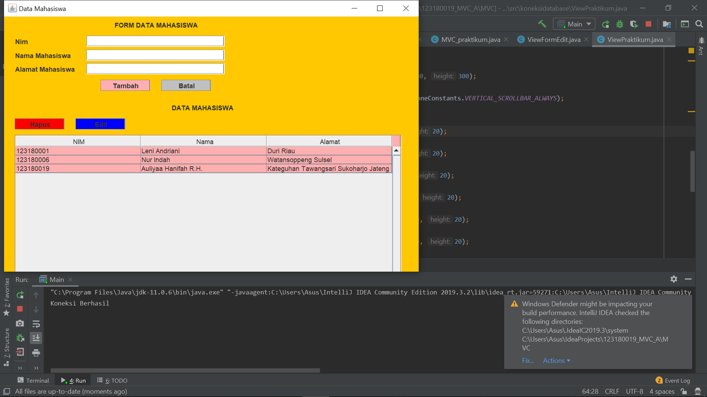

1. **Insert Data**

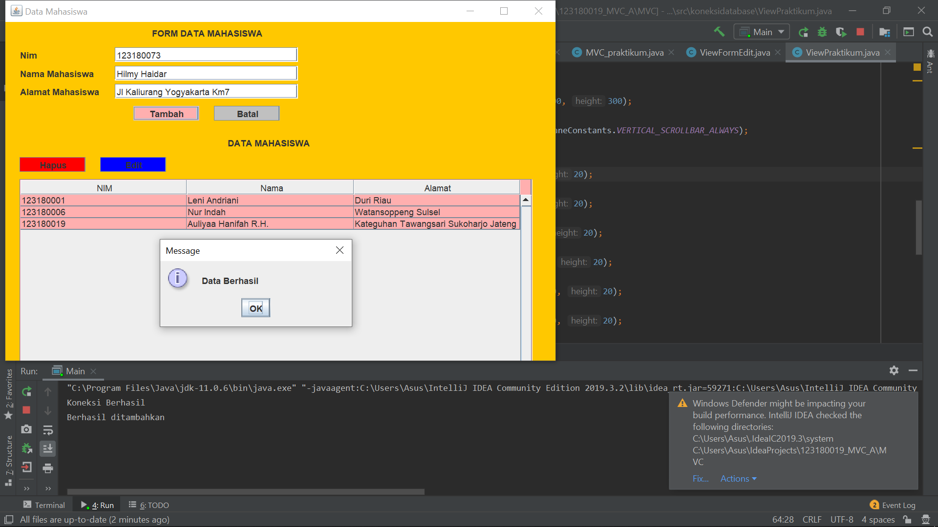

1. **Insert Data Berhasil Ditambahkan**

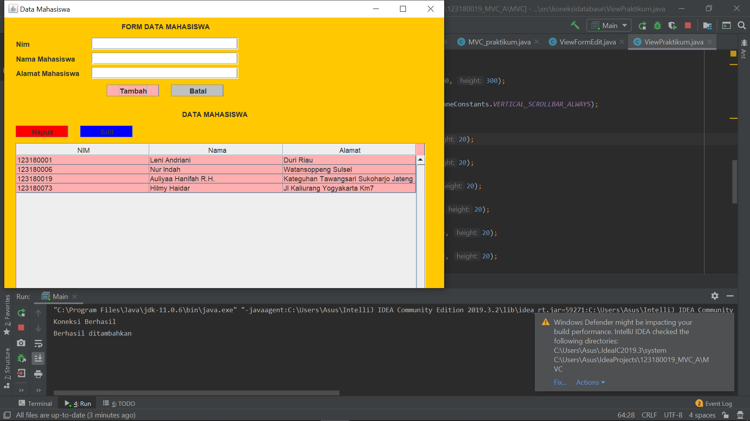

1. **Pilih Data yang Ingin Dihapus**

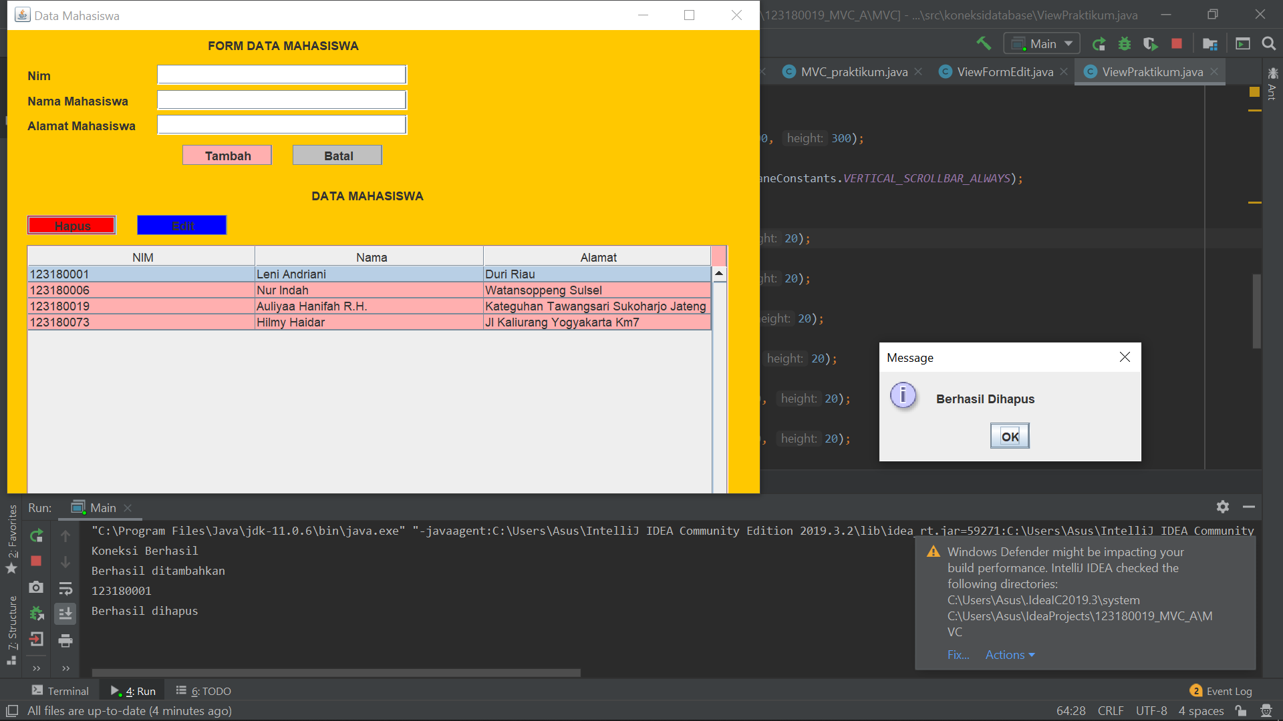

1. **Data Berhasil Dihapus**

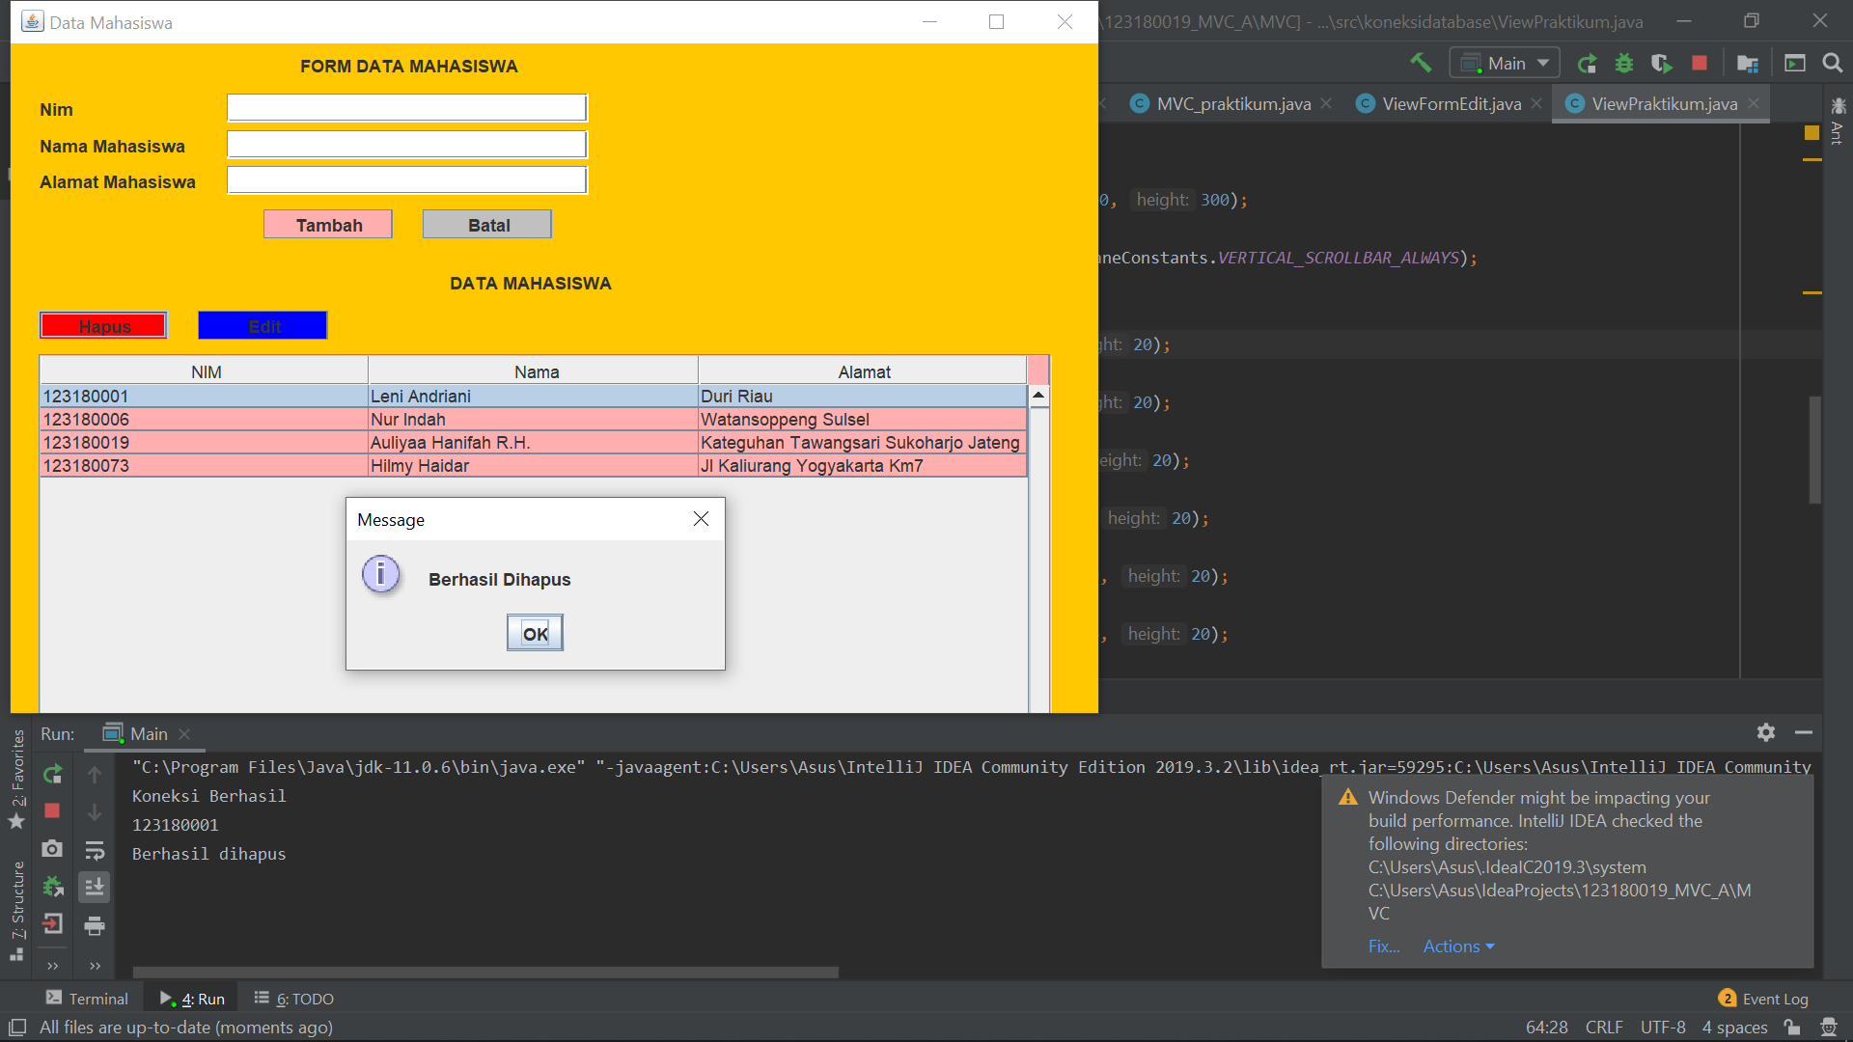

1. **Tampilan Setelah Data Dihapus**

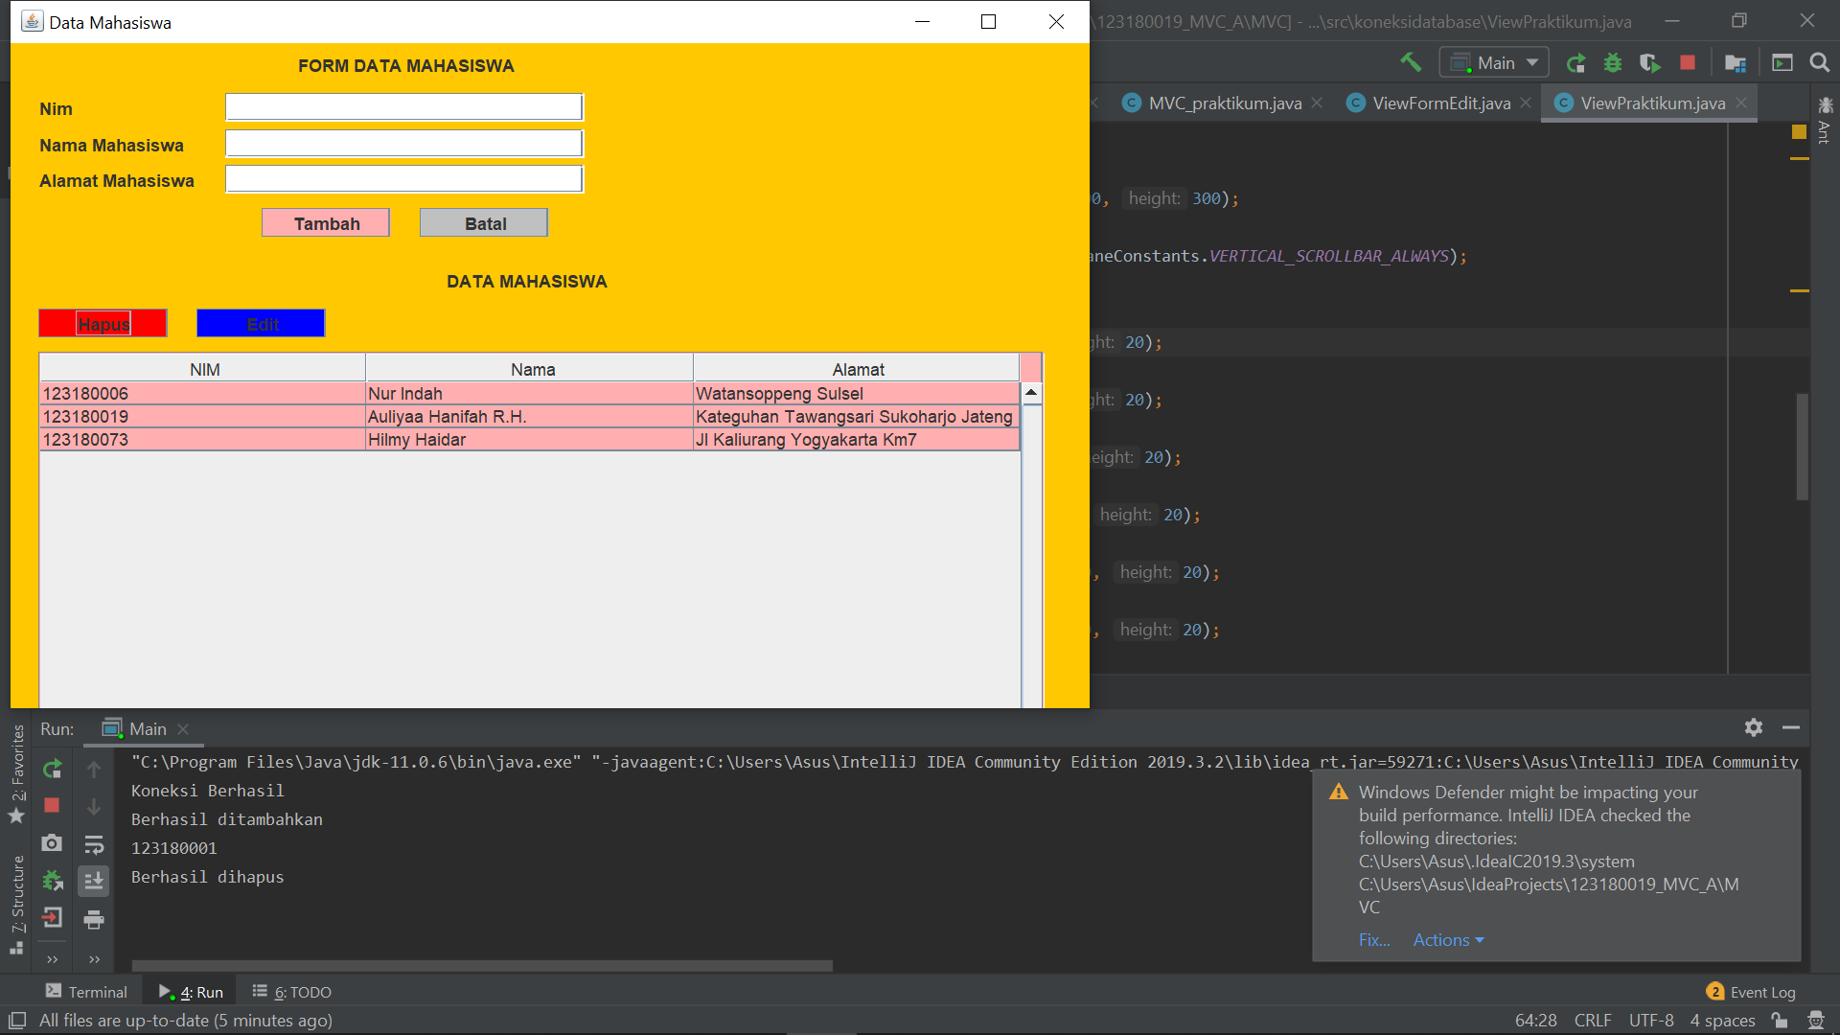

1. **Pilih Data yang ingin di edit**

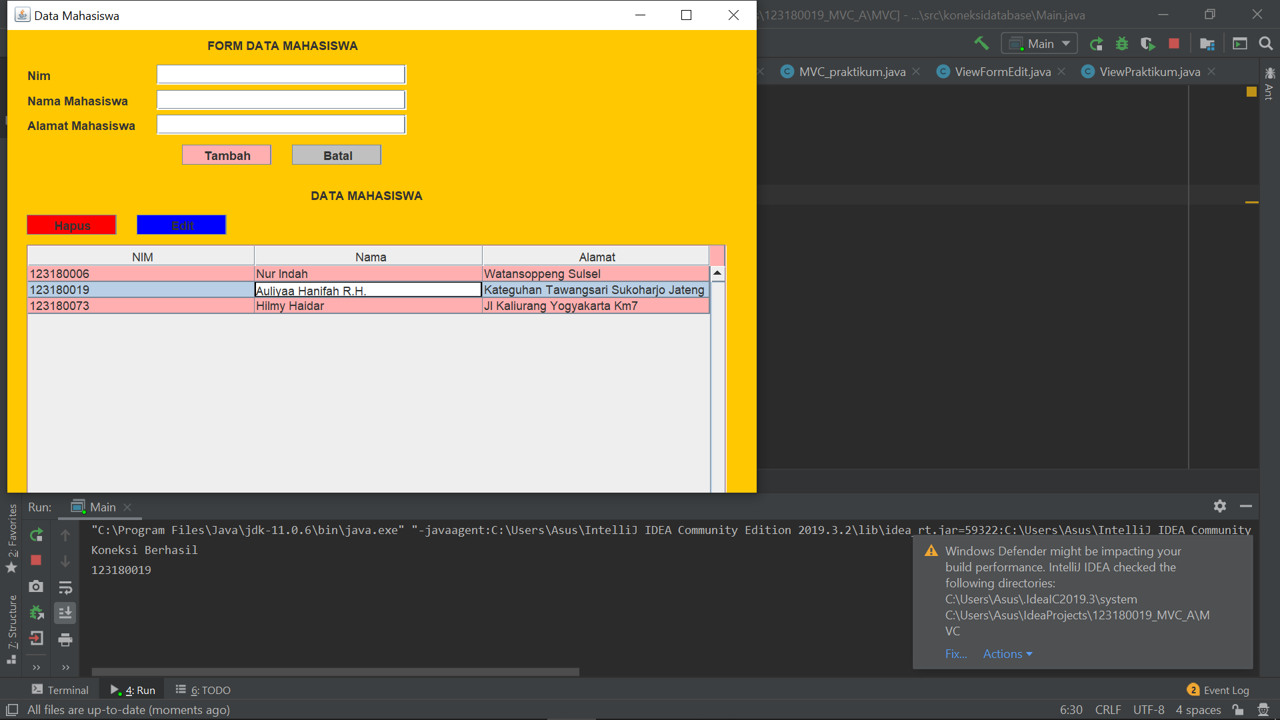

1. **Tampilan Form Edit**

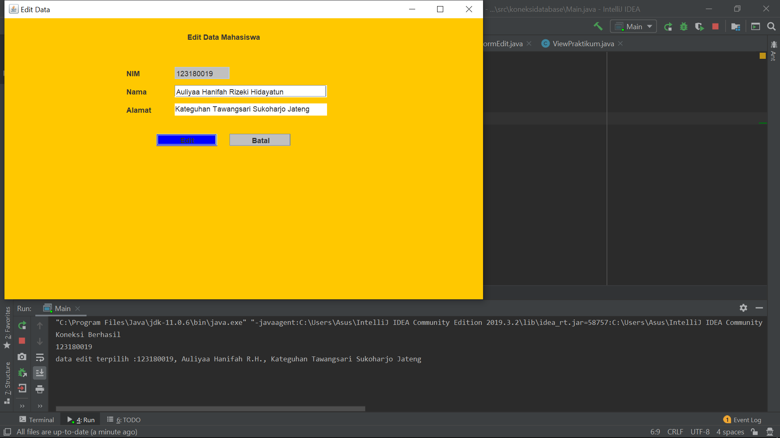

1. **Edit Data Berhasil**

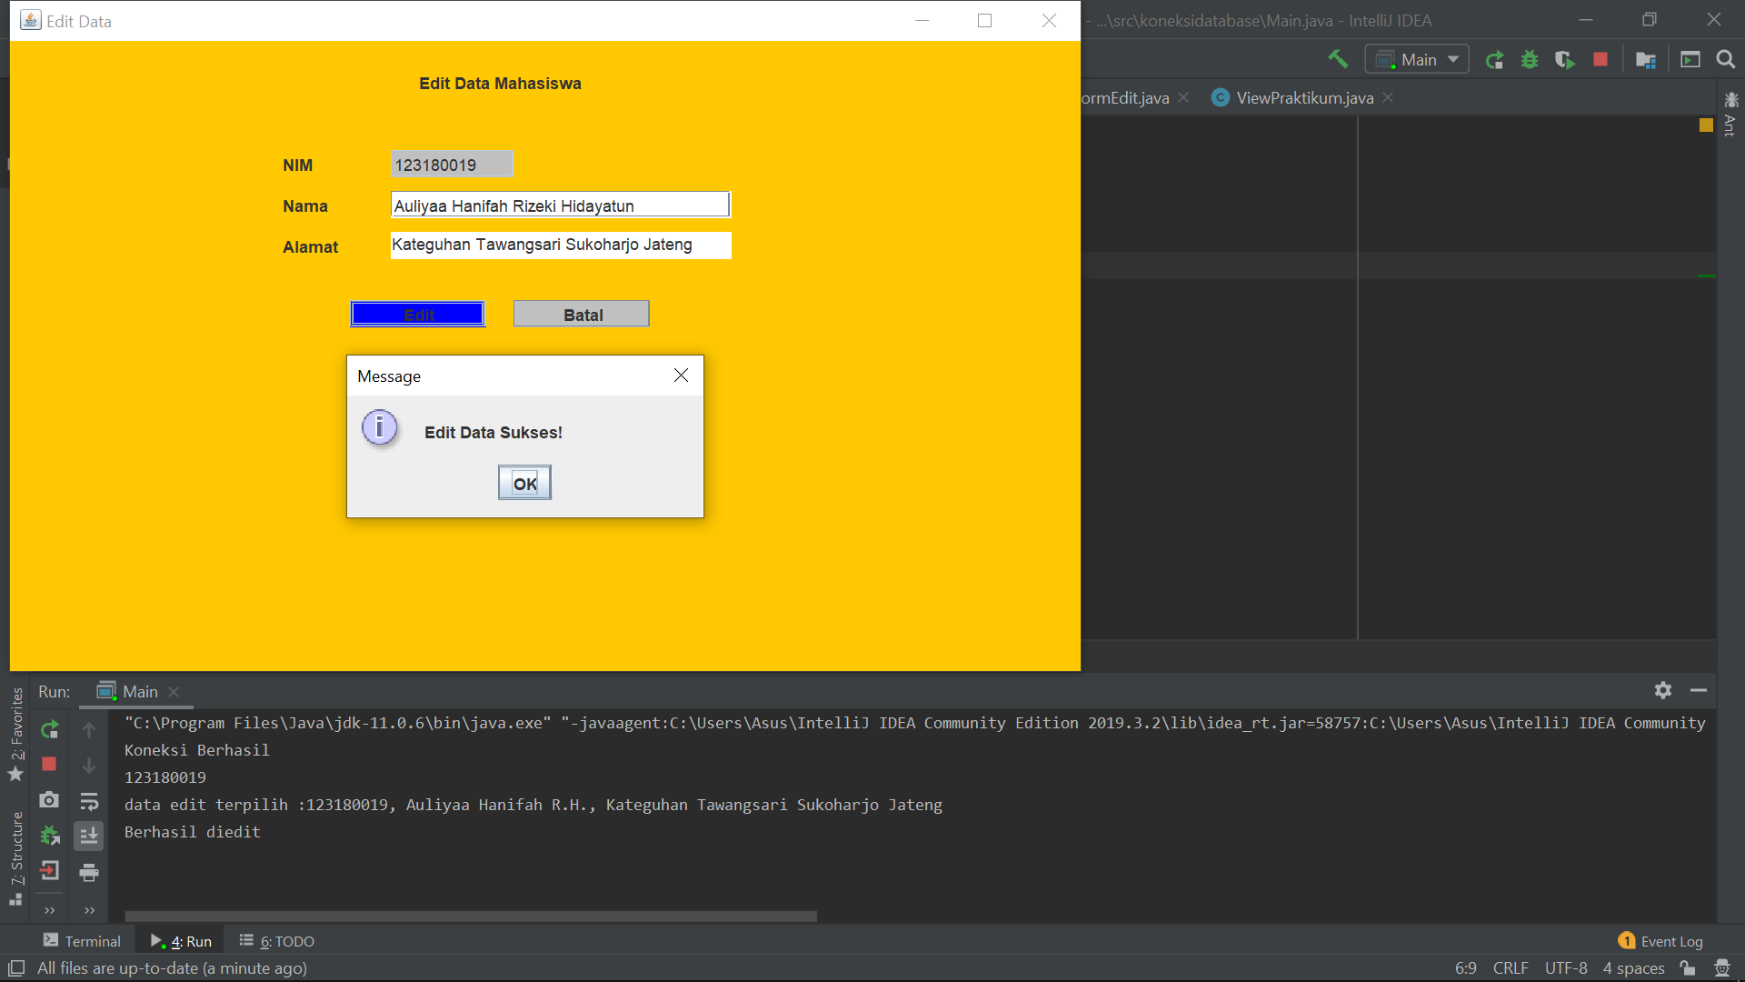

1. **Tampilan Setelah Data di edit**

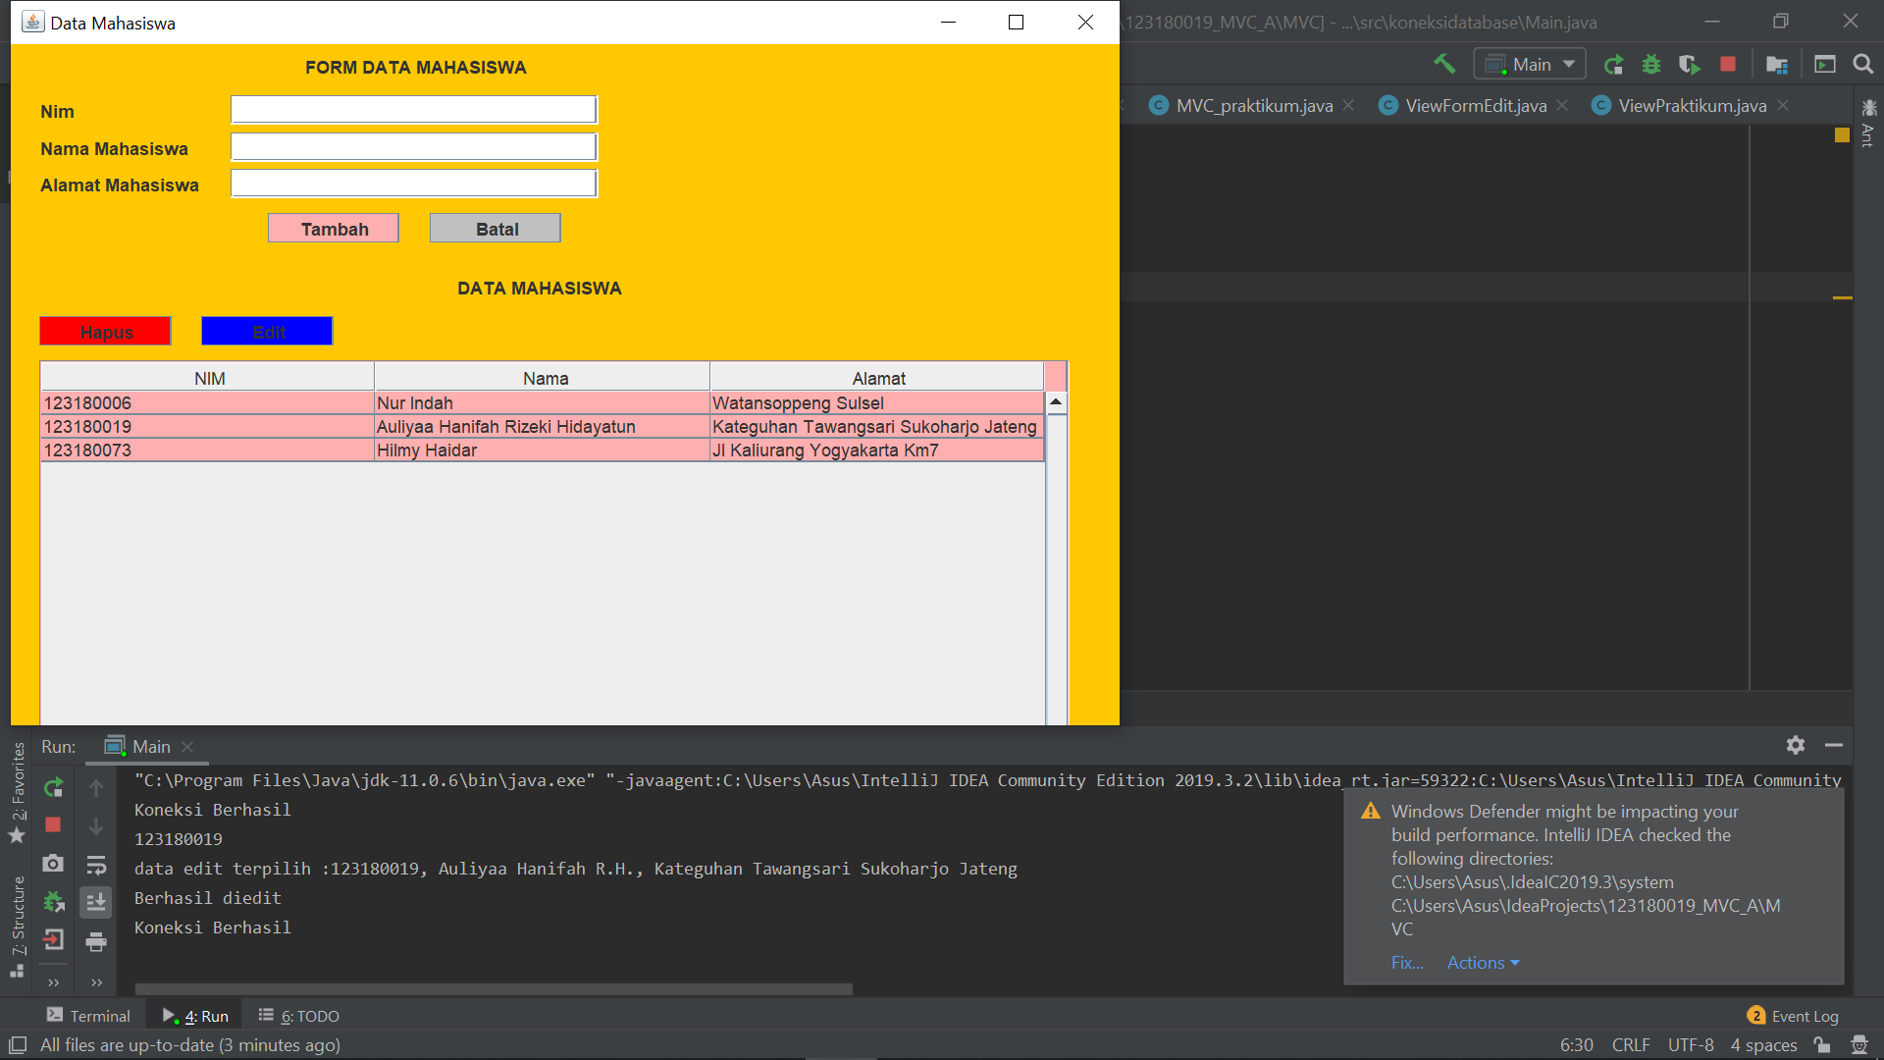

1. **Database Setelah Dilakukan Proses Diatas**

